八年级物理下册必考重难点压轴专练
【浮力的计算】
学校： 班级： 姓名： 得分： .
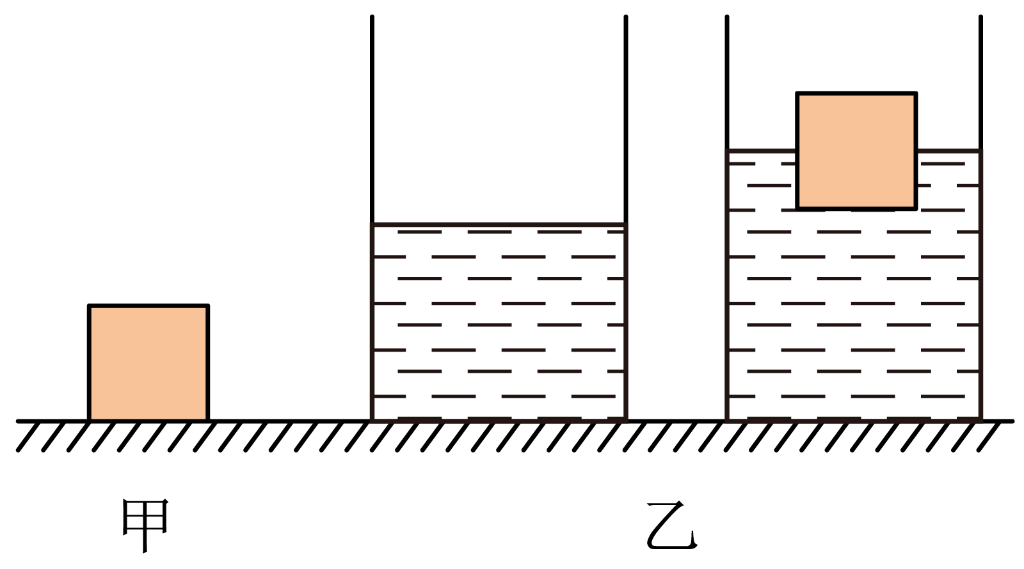
1．如图所示，将重力为6N，边长为0.1m的正方体木块放在水平桌面上，（ρ_{水}＝1.0×10³kg/m³，g＝10N/kg）。求：

（1）木块对桌面的压强；
解：正方体木块放在水平桌面，则木块对桌面的压力：F＝G＝6N
木块对桌面的压强：P_{桌}=F/S=6N/(0.1m×0.1m)=600Pa
答：木块对桌面的压强为600Pa。
（2）如图乙所示，若将该木块轻轻放入底面积为200cm²，内有适量水的圆柱形容器中，（未有水溢出），此时木块漂浮在水中，水面上升的高度。
解：木块漂浮时受到的浮力为：F_{浮}＝G＝6N
由F_{浮}＝ρ_{液}gV_{排}知道，木块排开水的体积：
V_{排}=F_{浮}/ρ_{水}g=6N/（1.0×10³kg/m³×10N/kg）=600cm³
水面上升的高度：h=V_{排}/S_{容}=600cm³/200cm³=cm
答：木块漂浮在水中，水面上升的高度是3cm。

2．小红的妈妈到某工艺品商店买了一件用金铜合金制成的实心工艺品，小红想知道该工艺品中含有多少质量黄金，于是用天平测出工艺品的质量为600g，把工艺品挂在弹簧秤下浸没在水中时，弹簧秤的示数为5.5N，并从课本中查出了金、铜的密度分别19.3g/cm³、8.9g/cm³。求：（g=10N/kg）
（1）该工艺品受到的重力；
解：工艺品受到的重力：G=mg=600×10⁻³kg×10N/kg=6N
答：该工艺品受到的重力为6N。
（2）该工艺品浸没在水中时受到的浮力；
解：工艺品浸没在水中受到的浮力：F_{浮}=G-F_{示}=6N-5.5N=0.5N
答：该工艺品浸没在水中时受到的浮力为0.5N。
（3）请计算这件工艺品中含多少克黄金？（保留整数）
解：∵物体浸没时排开液体的体积和自身的体积相等，
∴由F_{浮}=ρ_{液}gV_{排}可得，工艺品的体积：V_{工艺品}=V_{排}=F_{浮}/ρ_{液}g
=0.5N/（1.0×10³kg/m³×10N/kg）
=5×10⁻⁵m³=50cm³
设这件工艺品中金的质量为m_{金}，则铜的质量为600g﹣m_{金}，
则V_{金}+V_{铜}=V_{工艺品}
由ρ=m/V可得:（m_{金}/19.3g/cm³）+（600g﹣m_{金}/8.9g/cm³）=50cm³
解得m_{金}≈288g
答：这件工艺品中含288g黄金。

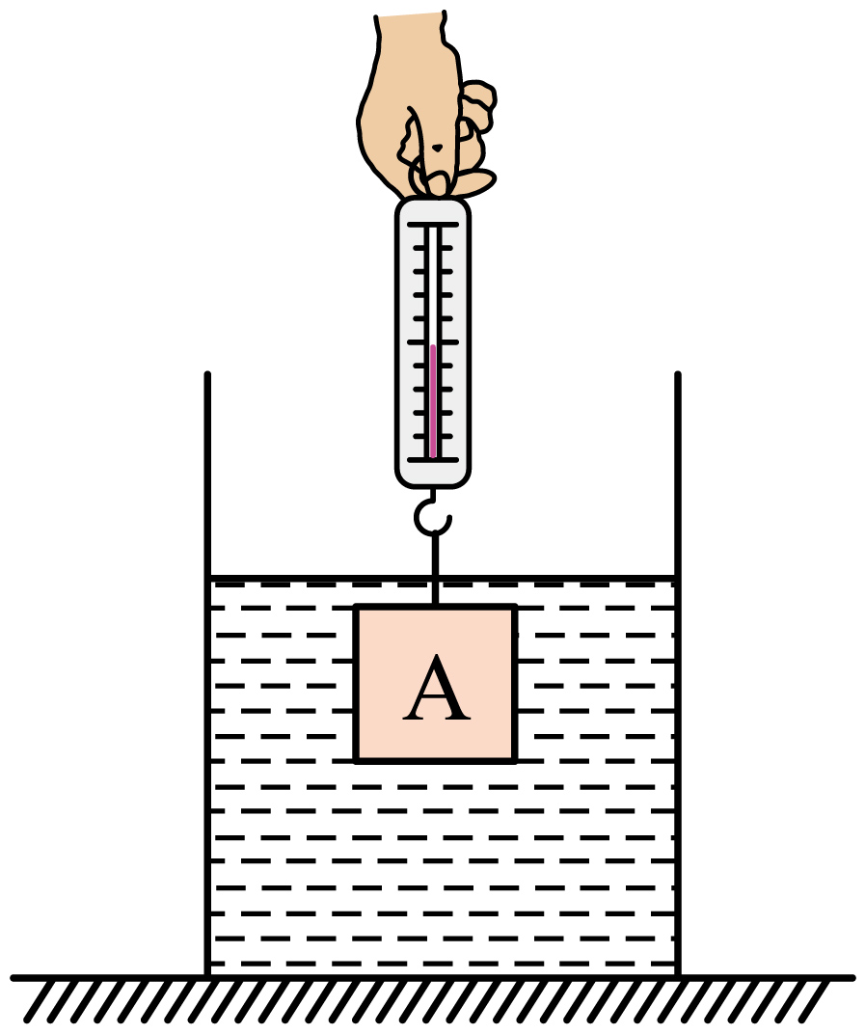
3．水平桌面上放置一底面积为100cm²，重为6N的柱形容器，容器内装有20cm深的某液体。将一体积为400cm³的物体A悬挂在弹簧测力计上，弹簧测力计示数为10N，让物体从液面上方逐渐浸入直到浸没在液体中（如图），弹簧测力计示数变为5.2N。（柱形容器的厚度忽略不计，筒内液体没有溢出，物体未接触容器底，g＝10N/kg）。求：
（1）物体浸没在液体中时受到的浮力；
解：物体A受到的浮力为F_{浮}=G-F_{拉}=10N-5.2N=1.8N
答：物体浸没在液体中时受到的浮力为4.8N。
（2）筒内液体密度；
解：∵浸没，所以V_{排}=V_{物}=400cm³=4×10⁻⁴m³
由F_{浮}＝ρ_{液}gV_{排} 得液体的密度为：F_{浮}＝ρ_{液}gV_{排}=F_{浮}/gV_{排}
=4.8N/（10N/kg×4×10⁻⁴m³）
=1.2×10³kg/m³
答：筒内液体密度为1.2×10³kg/m³。
（3）物体浸没时，容器对桌面的压强；
解：柱形容器重为6N，水平桌面上放置一底面积为1000cm²，
容器内装有20cm深的液体的体积为：
V液=100cm²×20cm=2000cm³=2×10⁻³m³
液体的重力为：G_{液}=m_{液}g=ρ_{液}gV_{液}
=1.2×10³kg/m³×2×10⁻³m³×10N/kg=24N
A没有浸入液体中时，容器对桌面的压力为：F₁=G_{液}+G_{容器}=24N+6N=30N
物体A浸没时，容器对桌面增加的压力等于A排开液体的重力，
即A受到的浮力，此时容器对桌面的压力为：F=F₁+F_{浮}=30N+4.8N=34.8N
受力面积为：S=100cm²=0.01m²
容器对桌面的压强为：P=F/S=34.8N/0.01m²=3480Pa
答：物体浸没时，容器对桌面的压强为340Pa。
（4）将物块取出，容器底部受到的压强将变化多少？
解：将物块取出，容器中液体的深度减小
△h=V_{物}/S=400cm³/100cm²=4cm
容器受到的压强将变化了
△P=ρ_{液}g△h=1.2×10³kg/m³×10N/kg×4×10⁻²m=480Pa
答：将物块取出，容器底部受到的压强将变化480Pa。

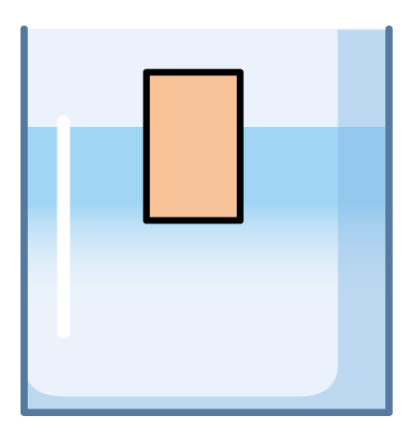
4．如图所示，小金将一段质量分布均匀的长方体木块放入水中，此时木料竖立漂浮在水面上。已知木块的重力为200N，高度为40cm，底面积为1000cm²。当小金将物体A放在木块上方时，木块露出水面高度为10cm。设木块不吸水，且上表面始终与水面保持水平，求：
（1）木块单独漂浮时受到的浮力；
解：木块单独漂浮时受到的浮力：F_{浮}=G_{木}=200N
答：木块单独漂浮时受到的浮力为200N。
（2）木块单独漂浮时排开水的体积；
解：木块漂浮时受到的浮力200N，由F_{浮}=ρ_{水}gV_{排}可得木块单独漂浮时排开水的体积：V_{排}=F_{浮}/ρ_{水}g=200N/（1×10³kg/m³×10N/kg）=2×10⁻²m³
答：木块单独漂浮时排开水的体积为2×10⁻²m³。
（3）物体A的重力。
解：木块的高度h=40cm，将物体A放在木块上方时，
木块露出水面高度h_{露}=10cm，
此时木块浸入水中的深度：h_{浸}=h-h_{露}=40cm-10cm=30cm
此时木块排开水的体积：V_{排}′=S_{木}h_{浸}=1000cm²×30cm=3×10⁴cm³
此时木块受到的浮力：F_{浮}′=ρ_{水}gV_{排}′=1.0×10³kg/m³×10N/kg×3×10⁴×10⁻⁶m³=300N
∵木块和物体A的整体在水中漂浮，
∴浮力等于总重力，即F_{浮}′=G_{A}+G_{木}
则物体A的重力：G_{A}=F_{浮}′-G_{木}=300N-200N=100N
答：物体A的重力为100N

